Die Tagesschau in 100 Sekunden: Die Aussprache von 〈ä〉 bei Nachrichtensprecher*innen.

The Tagesschau in 100 Sekunden: The pronunciation of 〈ä〉 among news presenters

The Tagesschau in 100 Sekunden: The pronunciation of 〈ä〉 in announcers and news announcers.

DOI: 10.32870/sincronia.axxv.n80. 35b21

Adriana Rosalina Galván Torres*
University of Guadalajara. (MEXICO)
EC: adriana.galvan@academico.udg.mx

Tanja Müller
Universität Zürich. (SWITZERLAND)

* An dieser Stelle möchte ich mich bei Moritz Drehsen, Wolfgang Steiner und Alfonso Romero Zúñiga ganz herzlich bedanken, die mit ihren Kommentaren und Anregungen dazu beigetragen haben, diese Arbeit wesentlich zu verbessern. Die alleinige Verantwortung für den Inhalt der Studie und etwaige darin enthaltene Fehler oder Mängel liegt selbstverständlich bei uns.

This work is licensed under a Creative Commons Attribution-NonCommercial 4.0 International License

Received: 10/03/2021

Revision date: 26/04/2021
Accepted: 05/20/2021

Abstrakt
Die Realisierung des 〈ä〉-Graphems mit der /æ/-Aussprache ist kontrovers diskutiert worden und wird oft entweder als Standardlautung oder als formelle Leseaussprache bezeichnet. In anderen, weniger formellen Domänen wird diese /æ/-〈ä〉-Korrespondenz als höchst instabil beschrieben. Aus diesem Grund haben wir uns vorgenommen, den Stabilitätsgrad dieser Korrespondenz in einer formellen Domäne zu untersuchen. Berichte aus verschriften Texten, die in etablierten Nachrichtensendungen ausgestrahlt werden, halten sich im höchsten Maß an die Standardlautung. Daher wird in der vorliegenden Arbeit die Sprechwirklichkeit des 〈ä〉-Graphems bei Nachrichtensprecher*innen der klassischen Nachrichtensendung aus Deutschland schlechthin, der Tagesschau, untersucht.

Stichwörter: Vokalphoneme. Standardaussprache. Nachrichtensprache. Vokalische Neutralisierung.

Abstract
The realization of the 〈ä〉Grapheme with the /æ/ pronunciation has been the subject of a controversial debate. Furthermore, it has been often referred to as either standard or formal reading pronunciation. In other less formal domains, the /æ/-〈ä〉 correspondence is described as highly unstable. For this reason, we decided to investigate the degree of stability of this correspondence in a formal domain. News presenters of classical news programs, who read their communications from written reports adhere most closely to the standard pronunciation. Therefore, the present work investigates the speech reality of the 〈ä〉grapheme among news presenters of the German news program Tagesschau.de.

Key words: Vowel phonemes. Standard pronunciation. Language in the news programs. Vowel neutralisation.

Summary
The realization of the grapheme 〈ä〉withthe pronunciation /æ/ has been the subject of much controversy. The phoneme /æ/ has often been referred to as 'standard articulation' or 'formal reading-attached articulation'. In other less formal areas, the correspondence of the grapheme 〈ä〉to thephoneme /æ/ has been described as very unstable. For this reason, we set out to investigate the degree of stability of this correspondence in a formal domain. News broadcasts read from scripts that are broadcast in classic newscasts usually adhere to the standard phonetic structure. For this reason, the present study examines the pronunciation of grapheme 〈ä〉 among the announcers of the German newscast Tagesschau.de

Keywords: Vowel phonemes. Standard pronunciation. Language in the news. Vowel neutralization.

1. Einführung
Die Tatsache, dass die Lautbildung des Graphems 〈ä〉 im Deutschen einen ambivalenten Status besitzt, ist schwierig zu leugnen. Gleichwohl mündet sowohl die Affirmation einer phonematischen Existenz als auch die vokalische Abwesenheit eines Phonems mit der Qualität /æ/ in zahlreichen Schwierigkeiten, denn jedenfalls gibt es das /æ/-Phonem als die Aussprache des 〈ä〉-Graphems im deutschen Kollektivbewusstsein, auch wenn dies immer wieder und immer mehr als eine Illusion betrachten wird. In dieser Arbeit werden wir uns dieser Problematik widmen, wobei wir die Zuordnung der [æ:]-Aussprache zur Schreibung des 〈ä〉-Grafems als die Korrespondenz bzw. /æ/ -〈ä〉-Korrespondenz bezeichnen, cf. Becker (1995, S. 17).
Zugleich möchten wir darauf hinweisen, dass wir hier, in Einklang mit Becker (2012, S. 38) und Eisenberg (2020), das phonetische Zeichen Ash (= /æ/) für das extraoffene Vokalphonem wählen, um es deutlich von /ɛ/ zu differenzieren, wie dies Eisenberg (2020) folgend erläutert.
Im Allgemeinen verwenden die Phonologien /ɛː/, auch wenn sie Länge sonst nicht zusammen mit Gespanntheit kennzeichnen. Das /æ/ bleibt dann dem noch offeneren Vokal wie in english. /hæt/ (hat) vorbehalten. Wir werden im Weiteren /æ/ dann verwenden, wenn es ausdrücklich um die Distinktivität zu /e/ geht. Sonst wird, je nach gemeinter Realisierung, ein [eː] oder [ɛː] geschrieben. (S. 100, Hervorhebung im Original)
Wir werden dieses phonetische Zeichen sowohl für den Kurzvokal, als auch für den Langvokal benutzen. /æ:/ steht hier für die lange Lautung von 〈ä〉 und /æ/ für die kurze. Somit schließen wir eine theoretisch mögliche /æ/-/ɛ/-Opposition im kurzen Vokalsystem vorab nicht aus. Des Weiteren halten wir an dem Gebrauch der phonologischen Formalitäten – wie die spitzen Klammern für Buchstaben (= 〈ä〉), dieSchrägstriche für Phoneme (= /æ/), die eckigen Klammern für Allophone (= [æ]), sowie den Doppelpunkt zur Signalisierung von Vokallänge (= /æ:/ bzw. [æ:] ), – weitestgehend fest. Darüber hinaus wird auch /æ/ als allgemeines Defaultsymbol für die lange und kurze Lautung von 〈ä〉 festgehalten, wenn beide Vokalquantitäten miteinbezogen sind.

2. Der Status der /æ/ -〈ä〉-Korrespondenz
Über die Existenz eines Phonems /æ/ für das Graphem 〈ä〉 im Deutschen herrscht eine geteilte Meinung. Diese Diskussion ist angesiedelt im virtuellen, privaten und im wissenschaftlichen Diskurs. Im Folgenden werden wir dies anhand von Aussagen von Forenbenutzer*innen und Fachexpert*innen veranschaulichen.

2.1. Foren
Im virtuellen Raum findet man beispielsweise Diskussionen über die /æ/ -〈ä〉-Korrespondenz in Foren mit Fokus auf die deutsche Sprache, wie Lingolia und German Language Stack Exchange. Einige Forenbenutzer*innen verlangen mehr Bemühung seitens der Muttersprachler*innen für die Realisierung der Korrespondenz. Andere hingegen geben zu, diese schlicht und einfach nicht wahrnehmen zu können.
Zwischen e und ä hören wir im Deutschen keinen Unterschied. Hier erklären wir, wann wir für den betonten e-Laut e und wann ä schreiben müssen. (Lingolia, abgerufen am 2. Juli 2021)
Ich habe nun aber das Problem, bei einigen Vokal-Paaren keinen Unterschied wahrzunehmen. So hören sich für mich z.B. das [i] in 'direkt' und das [ɪ] in 'Ärztin' gleich an. Ähnlich geht es mir bei dem Paar [ˈeː] - [ˈɛː]. Letzteres liegt aber daran, dass ich als Österreicher nicht gewohnt bin, den Laut [ˈɛː] zu verwenden, denn in Österreich werden [ˈɛː] und [ˈɛ] generell durch [ˈeː] und [ˈe] ersetzt. (German Language Stack Exchange, abgerufen am 25. August 2021).
In Österreich wird zwar das Wort Säle so ausgesprochen wie Seele im gesamten deutschen Sprachraum, und Bären wie Beeren, aber ich habe gelernt, dass man anderswo durchaus einen klar wahrnehmbaren Unterschied macht. Daher kann ich auch nachvollziehen, dass [ˈeː] und [ˈɛː] zwei verschiedene Laute sind. (German Language Stack Exchange, abgerufen am 2. Juli 2021)
... während ich Säle und Seele auch beide mit [eː] sprechen würde, nehme ich aber den grammatischen Unterschied von lege und läge (und lecke!) so stark wahr, dass ich davon ausgehe, dass man in meiner Varietät von unterschiedlichen Phonemen, also /eː/ und /ɛː/ ausgehen kann, selbst wenn sie in der Realisierung durch einen phonologischen Prozess zusammenfallen. (German Language Stack Exchange, abgerufen am 2. Juli 2021)

Im Wesentlichen weisen diese Forenbeiträge auf folgende Aspekte: den phonematischen Zusammenfall von /e/ und /æ/ im gesamten Vokalinventar, auf eine dialektale Einschränkung, wie auch auf die grammatikalische Begrenzung des /æ/-Phonems auf den Konjunktiv. Jede dieser Einschätzungen findet man in der Fachliteratur.

2.2. Fachliteratur
Analog zu Forenbeiträgen herrscht in der Literatur ebenso keine Einigkeit bezüglich des Status von /æ/. Eisenberg (2020) beschreibt anhand Lehm, denn, sowie nehme/nähme, sehe/sähe und gebe/gäbe beispielsweise drei unterschiedliche Öffnungsgrade, aber macht darauf aufmerksam, dass der Status von /æ/ umstritten ist – sowohl phonologisch, wie auch phonetisch (Eisenberg, 2020, S. 68, 100). Hierzu verfährt er mit Vorsicht, indem er sich nicht festlegt.
Dem ungespannten [ε] entspricht als gespannter Vokal sowohl [e:] als auch [ε:]. Wir haben einerseits Paare wie Beet – Bett mit [e: –ε] und andererseits solche wie Hähne – Henne mit [ε: –ε]. Wie der hier als [ε:] notierte Laut von wem unter welchen Bedingungen tatsächlich ausgesprochen wird, ist umstritten. Wir brauchen uns in dieser Frage wiederum nicht festzulegen. (Eisenberg, 2011, S. 166f, Hervorhebung im Original)

Laut Becker (1995, S. 18) gilt die /æ/-〈ä〉-Korrespondenz nicht mehr als Standard, weil für ihn /æ:/ und /e:/ bzw. /æ/ und /ɛ/ bereits neutralisiert wurden: "Der Ausgleichsproze[ss], der sich am Anfang dieses Jahrhunderts abzeichnete, ist jetzt in der überregionalen Standardsprache vollständig durchgeführt." Weiterhin weist König (1989, S. 44) unter Zuhilfenahme der Wörter Schnäbel, Mähe, Bärte und Fährte, so wie Minimalpaare – wie beispielsweise Ehre/Ähre, Meer/Mär etc. – darauf hin, dass selbst die Bemühungen der Sprecher*innen [e:] und [æ:] zu diskriminieren, oft vergeblich sind, cf. Lorenz (2014, S. 69).
Zudem gibt es bei der regionalen Abgrenzung der /æ/-〈ä〉-Korrespondenz ebenfalls Unstimmigkeiten. Anhand von König Daten (1989a, S. 43, 1989b, S. 107) stellt Becker (1995, S. 18) eine solche Korrespondenz im Südwesten Deutschlands fest. In gleicher Weise stellen Lorenz (2014, S. 68f), Mihm (2000, S. 2113) und König (1989a, S.46) fest, dass [æ:] im niederdeutschen bzw. norddeutschen Raum als [e:] geschlossen und gehoben realisiert wird. Demzufolge ist das süddeutsche Lautsystem mit einem weiteren Phonem ausgestattet, wie Heinrich P. Kelz im folgenden Zitat zum Ausdruck bringt:
Der Vokalwert [ɛ] kommt in süddeutscher Aussprache als Kurzvokal und als Langvokal vor, in norddeutscher Aussprache nur als Kurzvokal. Wörter wie Käse, Mädchen, Säge werden in süddeutscher Aussprache mit [ɛ:] und in norddeutscher Aussprache mit [e:] ausgesprochen. Dies hat zur Konsequenz, dass das phonematische System des Deutschen auf der Grundlage der süddeutschen Aussprache ein Phonem mehr aufweist als auf der Grundlage der norddeutschen Aussprache. (Kelz, 2001, S. 161)

Laut Becker (1995, S. 18) ist inzwischen die /æ/-〈ä〉-Korrespondenz ein sehr "auffällige[s] Kennzeichen einer Regionalsprache", wobei die Korrespondenz nur noch in französischen Wörtern als Norm gilt. Becker (1995) legt eine sehr illustrative Übersicht im folgenden Absatz vor.
Moulton 1956, 373 berichtet, daß seine Informanten den Vokal nur inkonsequent verwenden, in marginalen Wörtern wie ätsch! und Baisse, zur Unterscheidung von andernfalls homonymen Formen wie geben / gäben und ansonsten nur als "a formal or mock-formal variant of / e:/ in words where this is spelled ä". Moulton 1961, 3, 1962:68-71 erwähnt /ɛ:/ zwar, läßt den Laut aber in seinen systematischen Darstellungen einfach weg. Der Laut stört; er ist "not well integrated into the German vowel system" (Moulton 1962, 68). Auf S. 69 bricht er den Stab über ihn: "an artificial phoneme of recent invention, without a phonological history, based only on the spelling system". (S. 16)

Zusammenfassend lässt sich sagen, dass der Status von /æ/ in der Fachliteratur in erster Linie von Uneinigkeit gekennzeichnet ist. Weitere Meinungen reichen von der Anwesenheit eines /æ/-Phonems, über die regionale Beschränkung dieses Phonems, oder seine Bestimmung als Lese- bzw. Bildungslaut, bis hin zu seiner völligen Abwesenheit im Vokalsystem, wie in Beckers Zitat und in folgender Abbildung in konzentrierter Form demonstriert wird.

Abbildung (1). Die kontroverse um /æ/
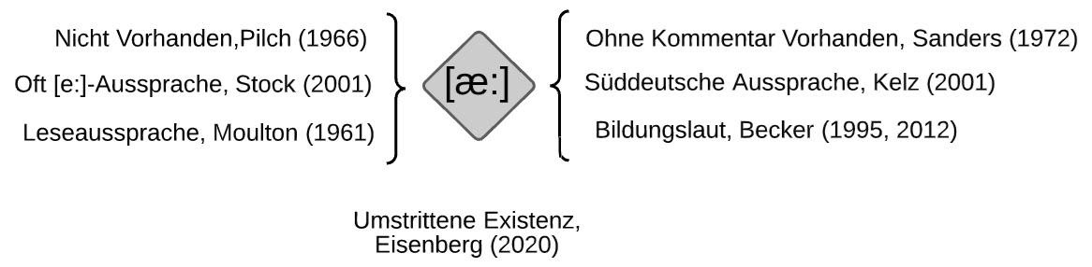
Wie die Abbildung anhand von Sanders (1972), Kelz (2001), Moulton (1961) und Pilch (1966) anschaulich macht, findet man in der Kontroverse um /æ/ von Einbeziehung bis zur Ausschließung alle möglichen Standpunkten. Während Sanders (1972) ein Vokalphonem /æ/ ohne Schwierigkeiten in das Vokalinventar mit einschließt, lässt es Pilch (1966) einfach unerwähnt aus dem System. Kelz (2001) und Moulton (1961) dokumentieren es, allerdings unter Vorbehalt. Ersterer fügt eine diatopische Beschränkung hinzu, indem er /æ/ als teil einer regionalen Aussprache kennzeichnet, nämlich der Süddeutschen. Mit der Kategorisierung als 'Leseaussprache' entscheidet sich letzterer für eine diaphasische Markierung. Man kann also zwischen den entgegen gesetzten Positionen eine Art Kontinuum erkennen.

Abbildung (2). Meinungskontinuum über den Status der /æ/-〈ä〉-Korrespondenz im Deutschen

3. Das Vokalsystem im Standarddeutschen
3.1. Die /æ/-〈ä〉-Korrespondenz im Vokalsystem
Nach dem vorhin Ausgeführten wird ersichtlich, dass die als Standard wahrgenommene /æ/-〈ä〉-Korrespondenz als Teil folgender Zusammenstellung lautlicher und schriftlicher Vokalphoneme unter die Lupe genommen werden muss.

Tabelle (1). Das phonographische Vokalsystem des Deutschen
Schrift: | 〈to〉 | 〈e〉 | 〈i〉 | 〈or〉 | 〈u〉 | 〈ö〉 | 〈ü〉 | 〈ä〉
Standardlautung | /a/ | /ɛ/ | /ɪ/ | /ɔ/ | /u/ | /œ/ | / ʏ/ | /ɛ/
 | /a:/ | /e:/ | /i:/ | /or:/ | /u:/ | /ø:/ | /y:/ | /æ:/

An dieser Stelle ist es angebracht, Beckers (1995, S. 38) postulierte Zentralisierung der Kurzvokalphoneme zu erwähnen. Diese Zentralisierung ergibt die in der Tabelle aufgeführte Neutralisierung der Kurzen Pendants von /æ:/ und /e:/, beide mit einer [ɛ]-Realisierung. "Kurzvokale sind zentralisiert; dabei werden die geschlossenen und mittleren phonetisch um eine Stufe gesenkt, die offenen leicht angehoben, was zum Zusammenfall von /e/ und /ä/ führt." (Becker, 1995, S. 23).

Abbildung (3). Zentralisierung der Kurzvokalphoneme. Adaptiert von Becker (1995, S. 29)
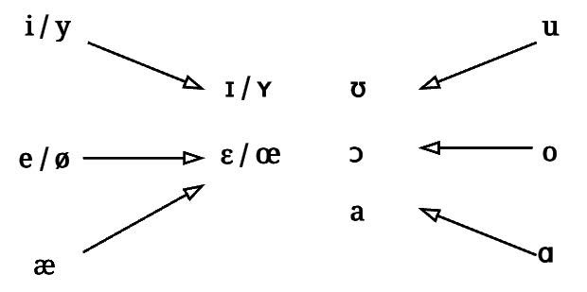

Nichtsdestotrotz haben wir die kurzen und langen Aussprachevarianten des Graphems 〈ä〉 getrennt analysiert, denn ob diese Neutralisierung Auswirkungen im phonologischen Vokalinventar hat, ist noch nicht ausreichend geklärt, cf. Ibid.
Der Duden, der als Standardwerk angesehen wird, nimmt in seiner Ausgabe von 2015 die mittlere Position ein. Dort wird die /æ/-〈ä〉-Korrespondenz als regional und formell gekennzeichnet.
Eine Realisierung mit geschlossener [e:]-Qualität in Wörtern wie Käse, sägen, später und damit identische Aussprache von z.B. Dänen und dehnen ['de:nǝn] ist in Nord- und Ostdeutschland und Österreich allgemein, in Hessen, im Rhein-Main-Gebiet, in Süddeutschland und Westösterreich teilweise üblich. Eine lautliche differenzierende Aussprache als [ɛ:] ist in diesen Regionen allenfalls in formellen Kontexten, bevorzugt beim Lesen (Buchstabe 〈ä〉)üblich. (Duden, 2015, S. 64f)
In den übrigen Regionen (westmd., südd.) wird überwiegend zwischen [ɛ:] und [e:] differenziert, am konsequentesten in der Schweiz, wo die Aussprache von [ɛ:] häufig sehr offen ist, in der Westschweiz auch überoffen [æ:]. (Duden, 2015, S. 65)

Die /æ/-〈ä〉-Korrespondenz hat also im fachliterarischen Diskurs über die deutsche Standardaussprache einen ungeklärten Status. Die Korrespondenz wird zwar darin eingeschlossen, aber oft unter Vorbehalt. Zudem wird ihr eine Leseaussprache zugeschrieben. Um den Stabilitätsgrad in der Standardaussprache zu testen, ist es hilfreich, ihre Realisierung in einer als Norm etablierten Domäne zu ergründen. Deshalb haben wir uns entschieden, die 〈ä〉-Lautung während des Vortragens von Nachrichten in einer Nachrichtensendung zu untersuchen: Die Tagesschau in 100 Sekunden.
Zunächst befassen wir uns mit der Rolle klassischer Nachrichtensendungen für die aussprachliche Standardisierung.

3.2. Die Medien und die Standardaussprache
Klassische Nachrichtensendungen gehören zu den bedeutendsten Wirkungsbereichen einer standardisierten Aussprache. Nachrichtensprecher*innen halten sich am konsequentesten an die Standardlautung. Dieser Standardcharakter wird für die 〈ä〉-Lautung implizit im Duden (1995) bestätigt, wo festgelegt wird, dass, die "[e:]-Aussprache [...], außerhalb klassischer Nachrichtensendungen, auch in den deutschen Medien sehr häufig zu hören [ist], in den österreichischen Medien fast ausschließlich (dort auch in Nachrichtensendungen)." (S. 64).
Klassische Nachrichtensendungen sind ein wesentlicher Teil der Massenmedien. Diese erfüllen nach Reus (2020, S. 15) eine Brückenfunktion zwischen Standard- oder Hochsprache und den verschiedensten sprachlichen Ausprägungen, seien diese soziale, regionale oder stilistische Varietäten. Somit wirken Nachrichtensendungen sogar lenkend in der Standardisierung der Sprache, cf. Burger (2005, S. 362).
An dieser Stelle bedarf es wohl eine Verdeutlichung des Standardbegriffs: Die Standardsprache ist kein Hochsystem, sondern lediglich eine weitere Varietät innerhalb jeder Art von innerer Mehrsprachigkeit (s. u.) eines jeden Individuums. Somit verstehen wir, zusammen mit Reus (2020, S. 19), die Standard- oder Hochsprache als die Ausdrucksebene oder das "Verkehrsmittel", die der Verständigung aller dient. Ihre Funktion ist die sprachliche Erleichterung des Informationsaustausches in breit gefächerten Lebensbereichen und sprachlichen Räumen menschlicher Kommunikation. "[W]enn wir [demnach] von Hoch- oder Standardsprache reden, dann ist damit keine höherwertige Sprache gemeint [...]. Sie steht [...] nicht 'hoch' über, sondern neben den anderen 'Varietäten' der Sprache." (Reus, 2020, S. 19, Hervorhebungen im Original)
Dieses Varietätensystem erläutert Helmut Henne (1986) mit seinem Modell der inneren Mehrsprachigkeit. Jedes Individuum vermag ständig von einer Varietät zur nächsten zu wechseln, und dies hängt vom Ort, von Gesprächspartner*innen und/oder vom Kontext ab. Als Puffer dient die standardisierte Sprache, welche im Zentrum aller dieser Subsystemen liegt und von allen Sprecher*innen beherrscht wird. Dies konstituiert unsere innere Mehrsprachigkeit und die Nachrichtensprache ist folglich für deren Konsument*innen eine ihrer Varietäten.
Die Standardsprache...
[...] regelt weitgehend unabhängig von räumlichen oder situativen Gegebenheiten den alltäglichen Austausch miteinander, den Umgang mit Behörden und anderen Institutionen. Sie ist Grundlage für den Schriftverkehr, für Ausbildung und Wissensvermittlung, für Nachrichten in Massenmedien oder für Autorinnen und Autoren von Büchern. Die Standardsprache ist normativ am strengsten geregelt, sie ist Unterrichtsgegenstand und Unterrichtsgrundlage in allen Schulen. (Reus, 2020, S. 20)

Die Mediensprache befindet sich zwischen der Standardsprache und den anderen Varietäten. Damit wirkt die Mediensprache auf die Standardsprache ein, und gleichzeitig beeinflussen die Varietäten diese wiederum. Darum "könnte man Sprache in den Medien also als eine Art Brücken- oder Trägermedium für diesen Wirkungsprozess begreifen." (Reus, 2020, S. 21) Ein aktuelles Beispiel, das Reus (S. 23) hinzufügt, ist die Brückenfunktion der Medien zwischen der medizinischen Wissenschaftssprache bezüglich COVID-19 und der Umgangssprache. Tatsächlich hat nicht nur medizinisches Fachvokabular aufgrund der sogenannten Coronakrise über die Medien Eingang in die Umgangssprache erhalten, sondern auch ökonomisches, statistisches, pharmazeutisches und soziologisches Vokabular, sowie auch aus vielen anderen Fachbereichen. Einige Beispiele dafür sind Dunkelziffer, exponentielles Wachstum, Epidemie, Gruppen- bzw. Herdenimmunität, Letalität, Mortalität, mRNA-Impfstoff, PCR-Tests und ein langes und ausgedehntes Etcetera.
Es sind aber nicht nur die Varietäten, die über die Medien Einfluss auf die Standardsprache nehmen. [...] Ein Wort wie 'Pandemie', noch im Januar 2020 kaum bekannt, klang uns bei allen Nachrichtensendungen wochenlang in den Ohren und gehörte im März bereits zum Standardvokabular in allen Erdteilen. (Reus, 2020, S. 23, Hervorhebung im Original)

Die standardisierende Funktion der Medien operiert sowohl im Bereich des Lexikons, wie das Corona-Beispiel zeigt, als auch in allen anderen linguistischen Subkomponenten. Das hier behandelte Phänomen ist eins aus dem Bereich der Aussprache. Die standardaussprachliche Funktion zu erfüllen, wird zumindest in Handbüchern für Journalisten mit der Absolvierung einer Sprecherziehung von Nachrichtensprecher*innen erwartet, cf. Buchholz, Schult (2016). Dialektale Varianten spielen deswegen in klassischen Nachrichtensendungen nur eine sehr geringe Rolle. Kloeppel (2020, S. 191) betont, dass man für einen Moderationsjob u.a. "eine klare Aussprache" mitbringen muss. Es versteht sich von selbst, dass damit eine Standardaussprache gemeint ist.
Im gleichen Geist rät Rossié (2020) "sich [...] um professionelle Sprecherziehung" zu bemühen, wenn man mit einem starken Dialekt spricht. (S. 99) Dazu empfiehlt er auch, "[r]ichtig lesen [zu] lernen". Mit folgendem Tipp für zukünftige Journalist*innen betont er den hohen Stellenwert einer standardnahen Aussprache in dieser und in ähnlichen Branchen.
Tipp: Manchmal bieten Universitäten Sprecherziehung an. Bei Volkshochschulen und z.B. politischen Bildungsstätten gibt es entsprechende Kurse in der Regel zu günstigen Konditionen. In den meisten Volontariaten gehört Sprecherziehung zur Ausbildung. In Ausnahmefällen kann man schon bei Hospitanzen oder längeren Praktika daran teilnehmen. Stunden bei privaten Sprecherziehern kann man kostensparend zu zweit oder zu dritt nehmen. (Rossié, 2020, S. 100)

Selbstverständlich gibt es zahlreiche Massenmedien, die sich nicht an die Standardaussprache halten, wie beispielsweise in jugendzentrierten Medien. Doch klassische Nachrichtensendung tun dies in zuverlässiger Weise. Aus diesem Grund haben wir die Tagesschau ausgewählt.

3.3. Die Leseaussprache in der Tagesschau in 100 Sekunden
Da wir auf die Sprechwirklichkeit der /æ/-〈ä〉-Korrespondenz in einer für die Standardaussprache typischen Umgebung blicken wollten, haben wir eine Sendung ausgewählt, die zwar in gesprochener Form realisiert wird, sich aber auf verschriftlichten Texten stützt. In einer klassischen Nachrichtensendung nähert sich die Aussprache am ehesten dem Standard, zumal, wenn es sich um vorgelesene Nachrichten handelt. Beide Kriterien erfüllt die Tagesschau in 100 Sekunden.
Die Tagesschau zählt zu den Informationssendungen, die sich stark am Hochdeutschen orientieren. Somit gehört sie zu den wichtigsten Domänen des standardisierten Deutsch und ist, als die älteste Nachrichtensendung Deutschlands, lange etabliert. Eines der Formate der Tagesschau ist die Tagesschau in 100 Sekunden. Es handelt sich um jeweils ca. 100 Sekunden lange Videos, die online abrufbar sind und die heruntergeladen werden können, in denen Tag für Tag zu verschieden Uhrzeiten Moderator*innen nationale und internationale Nachrichten vortragen. Die Meldungen sind also vorher schriftlich fixiert worden. Das 100-sekündige Sendeformat eignet sich aufgrund seines offenen und kostenlosen Zugangs im Internet gut für Ausspracheuntersuchungen.
Die Tagesschau in 100 Sekunden besteht aus Nachrichtenmeldungen mit dem "Anspruch reiner Informationsvermittlung" aufrechtzuerhalten. "Die Sprecherin verliest Nachrichten, hält sich als Person vollständig aus dem Spiel". (Burger, 2005, S. 271) Bei journalistischer Leseaussprache spielt also der dialektalen Hintergrund keine Rolle. So kann man also die Aussprachevarietät der Tagesschausprecher*innen – insbesondere der Tagesschau in 100 Sekunden – als das Hochdeutsch schlechthin beschreiben.

4. Die Studie
4.1. Forschungsfrage und Hypothese
In Anbetracht der unklaren Sprechrealität der 〈ä〉-Lautung, schien es uns von essenzieller Bedeutung, diese in einer formellen Sprachdomäne zu inspizieren. Somit haben wir uns mit der Frage befasst, wie die /æ/-〈ä〉-Korrespondenz einer klassischen Nachrichtensendung tatsächlich realisiert wird. Die ausgewählte Sendung war die Tagesschau in ihrer Kurzversion, der Tagesschau in 100 Sekunden.
Da einerseits die Realisierung der /æ/-〈ä〉-Korrespondenz von der standardisierten Variante des Deutschen – insbesondere in einer vorgelesenen Ausdrucksform – den höchsten Stabilitätsgrad genießen sollte, aber sie anderseits in der Umgangssprache zu verschwinden droht, lautet unsere Ausgangshypothese wie folgt:
Die Realisierung der /æ/-〈ä〉-Korrespondenz sollte bei Nachrichtensprecher*innen beim Vortragen der Nachrichten auf Grund ihrer standardsprachlichen Nähe zwar breit zu beobachten sein, aber doch eine gewisse Instabilität als Spiegelung der bereits vokalphonetisch veränderten umgangssprachlichen Sprechrealität zeigen.

4.2. Methodische Vorgehensweise
Um die Sprechrealität der Tagesschau-Nachrichtensprecher*innen zu testen, haben wir vom 18. August 2016 bis zum 3. Juli 2017 nach dem Zufallsprinzip 31 Sendungen heruntergeladen. Jede 100 sekündige Videonachricht haben wir zunächst nach Nachrichtensprecherin und Datum benannt und in einer Tabelle dokumentiert, cf. Tabelle (2).
Alle 〈ä〉-Vorkommen wurden sodann ausgelesen. Aufgrund der weiten phonetischen Distanz zwischen der Aussprache von [æ:] bzw. [e:] und [ɔɩ] (wie in käuflich) haben wir die 〈äu〉-Verbindungen von unserer Untersuchung ausgeschlossen. Ebenfalls wurden die 〈är〉-Verbindungen ausgeklammert, den der Einfluss des 〈r〉-Graphems bedarf wegen hoher Komplexität seiner eigenen Untersuchung. Alle anderem 〈ä〉-Fälle wurden berücksichtigt.
Als nächsten Schritt hat sich Tanja Müller jeden 〈ä〉-Fall angehört, um die lautliche Qualität zu bestimmen. Je nach Lautqualität hat sie alle 〈ä〉-Fälle mit dem vernommenen phonetischen Zeichen – [æ:], [e:], [æ] oder [ɛ] – zusammen mit der dazugehörigen NachrichtensprecherIn in die Tabelle eingegeben.
Folgend werden die Tagesschausprecher*innen, zusammen mit Geburtsjahr angegeben. Des Weiteren finden sich der Tabelle die jeweiligen Ausstrahlungen und die Zahl der 〈ä〉-Vorkommen jeder NachrichtensprecherIn.
Tabelle (2). Tagesschausprecher*innen mit Geburtsdatum, Anzahl der Ausstrahlungen und 〈ä〉 Vorkommen
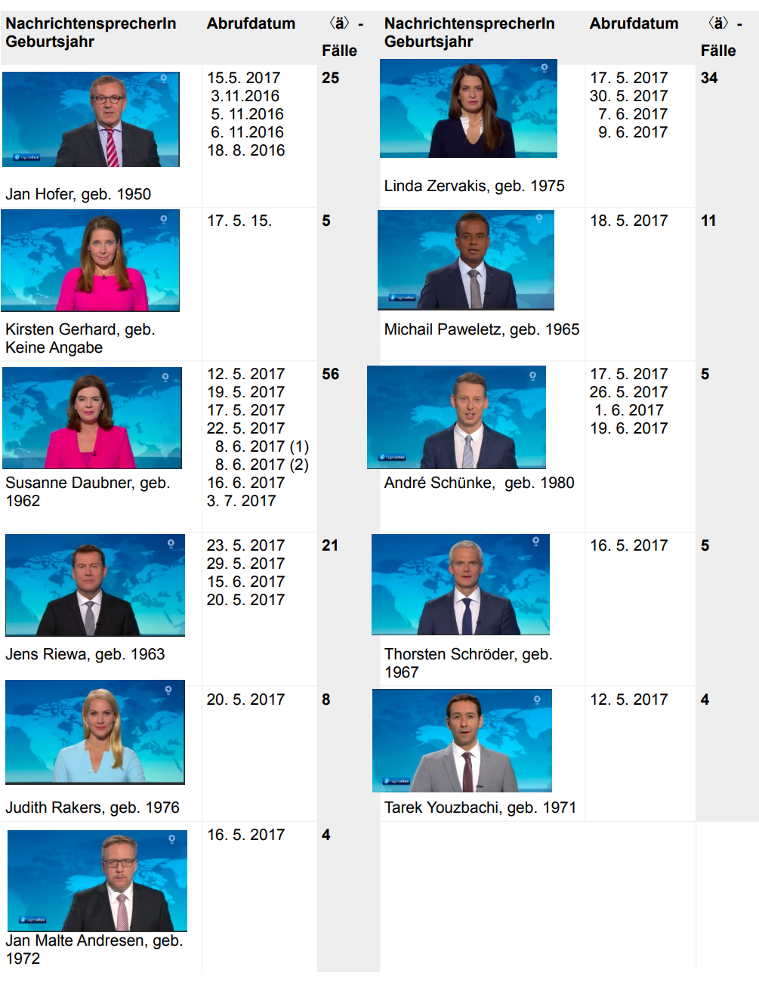
Diese Tabelle können wir wie folgt lesen: Während Jan Hofer 25 〈ä〉-Fälle in insgesamt 5 Ausstrahlungen aussprach, produzierte Linda Zervakis 34 〈ä〉-Fälle in 4 Ausstrahlungen, und Kirsten Gerhard brachte 5 〈ä〉-Fällen in einer Ausstrahlung. Bei Susanne Daubner konnten 56 〈ä〉-Fälle in 8 Ausstrahlungen festgestellt werden, usw. usf. Jedes Abrufdatum steht für eine einzige, 100 Sekunden lange Sendung. Die vier Ausstrahlungen von Jens Riewa haben wir zum Beispiel in unserem Korpus die Kennzeichen (1) 23. 5. 2017, (2) 29. 5. 2017, (3) 15. 6. 2017 und (4) 20. 5. 2017 gegeben. In unseren Daten findet sich nur zwei verschiedene Übertragungen, die von der gleichen Person am gleichen Tag ausgestrahlt wurden. Es handelt sich um die von Susanne Daubners 8. 6. 2017 (1) und 8. 6. 2017 (2). Diese Sendung wurden mit einer eingeklammerten aufsteigenden Ordinalzahl gekennzeichnet um beide voneinander zu differenzieren.

5. Die Ergebnisse
In den 31 Sendungen haben wir insgesamt 178 〈ä〉-Grapheme geortet. In folgender Tabelle werden die 〈ä〉-Vorkommen pro NachrichtensprecherIn und nach Vokallänge getrennt angezeigt.

Tabelle (3) 〈ä〉 Vorkommen pro NachrichtensprecherIn mit Lang- und Kurzvokal Unterteilung
 | 〈ä〉= /æ:/ | 〈ä〉= /æ/ | G e s a m t z a h l
Tarek Youzbachi | 1 | 3 | 4
Kirsten Gerhard | 3 | 2 | 5
Jan Hofer | 10 | 15 | 25
Jan Malte Andresen | 2 | 2 | 4
Susanne Daubner | 23 | 33 | 56
Thorsten Schröder | 3 | 2 | 5
André Schünke | 2 | 3 | 5
Linda Zervakis | 17 | 17 | 34
Michail Paweletz | 6 | 5 | 11
Jens Riewa | 7 | 14 | 21
Judith Rakers | 2 | 6 | 8
Gesamtzahl | 76 | 102 | 178

Die Tabelle wird wie folgt gelesen: Tarek Youzbachi hat 4 〈ä〉-Fälle produziert, von denen einer lang war und die anderen drei kurz. Kirsten Gerhard produzierte 5 〈ä〉-Fälle, drei lange und zwei kurze. Und genauso liest man weiter, wie bei Jan Hofer, wo wir 25 〈ä〉-Fälle ersehen können, von denen 10 Lang- und 15 Kurzvokale sind.
Wie wir einleitend erläutert haben, stehen die phonetischen Symbole [æ:] und [æ] für /æ/. Ersteres repräsentiert den Lang- und Letzteres den Kurzvokal. Diese Realisierung entspricht der /æ/-〈ä〉-Korrespondenz. Bezüglich der Kurzvokalen muss man allerdings im Auge behalten, dass die Neutralisierung des kurzen /æ/ und /ɛ/ als [ɛ] noch nicht ausreichend geklärt ist. Daher ist es problematisch, den Kurzvokal schon vorab als phonematisch oder allophonisch zu bezeichnen, oder ihn schlichtweg im Vokalinventar gar nicht zu berücksichtigen. Infolgedessen werden wir in dieser Untersuchung beide Varianten, sprich /æ:/ und /æ/, als normativ beschreiben, doch mit der ausdrücklichen Grundannahme, dass in dieser Hinsicht weitere Untersuchungen unerlässlich sind. Angesichts dessen zeigen wir folgende Tabelle mit der tatsächlichen, lautlichen 〈ä〉-Realisierung jeder NachrichtensprecherIn.

Tabelle (4) 〈ä〉-Realisierungen jeder TagesschausprecherIn nach Vokalqualität und -quantität
 | 〈ä〉= /æ:/ |  | 〈ä〉= /æ/ |  | G e s a m t z a h l
 | [æ:] | [e:] | [æ] | [ɛ] | 〈ä〉
Tarek Youzbachi |  | 1 | 3 |  | 4
Kirsten Gerhard | 3 |  | 2 |  | 5
Jan Hofer | 8 | 2 | 13 | 2 | 25
Jan Malte Andresen |  | 2 | 2 |  | 4
Susanne Daubner | 21 | 2 | 30 | 3 | 56
Thorsten Schröder | 3 |  | 2 |  | 5
André Schünke |  | 2 | 2 | 1 | 5
Linda Zervakis | 12 | 5 | 11 | 6 | 34
Michail Paweletz | 1 | 5 | 2 | 3 | 11
Jens Riewa | 4 | 3 | 6 | 8 | 21
Judith Rakers | 2 |  | 6 |  | 8
Gesamtzahl | 54 | 22 | 79 | 23 | 178

Hier können wir sehen, dass von den vier 〈ä〉-Fällen, die Tarek Youzbachi ausgesprochen hat, einer ein Langvokal war und dieser nicht nach der /æ/-〈ä〉-Korrespondenz realisiert wurde. Die nicht-Realisierung der Korrespondenz wird hier als 'nicht nach der Norm' oder 'normabweichend' beschrieben. In diesem einen Fall von Herrn Yourbachi handelt es sich um die [e:]-Aussprache, statt der Realisierung des [æ:]. Die anderen drei Fälle waren Kurzvokale und wurden mit [æ] nach der Norm artikuliert.
Betrachten wir die Ergebnisse unserer Daten als Gesamtheit, ergeben die Resultate 178 〈ä〉-Grapheme, in 76 Fällen Langvokalen zugeordnet, und in 102 Fällen Kurzvokalen. Von den Langvokalen wurden 54 normkonform mit [æ:] ausgesprochen und 22 normabweichend mit [e:]. Zugleich wurden von den 102 Kurzvokalen 79 standardmäßig mit [æ] und 23 normabweichend mit [ɛ] realisiert. In folgendem Schaubild sind diese Ergebnisse grafisch dargestellt.

Abbildung (4). Zahl der Realisierungen nach Vokalqualität und -quantität
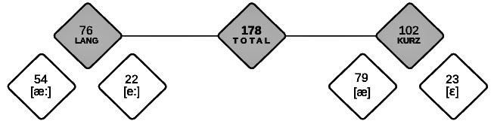

Die Prozentzahlen sind in folgendem Kuchendiagramm dargestellt, wo die Langvokale aus ikonischen Gründen im langen Außenkreis angezeigt werden, während sich die Kurzvokale im kleinen Innenkreis befinden.
Abbildung (5). Realisierung der /æ/-〈ä〉-Korrespondenz
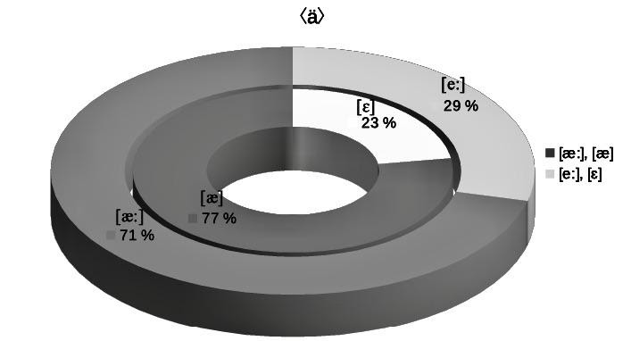

Wie erwartet war die Zahl der normnahen Realisierungen der Korrespondenz in diesem Nachrichtenkontext sehr hoch. 77% der Langvokale wurde als [æ:] und 71% der Kurzvokale als [æ] produziert. Dieser Prozentsatz ist für ein als instabil beschriebenes Phonem hoch.
Auffallend ist in diesem Diagramm, dass der Prozentsatz der Abweichungen sowohl der Lang- als auch der Kurzvokale nicht so stark voneinander abweicht. Während sich bei den Langvokalen in 29% der Fälle Normabweichungen herausstellen, weisen die Kurzvokale in dieser Hinsicht 23% der Fälle auf. Der Prozentsatz der Normabweichungen ist zwar bei den langen Vokalen höher, aber doch nicht viel höher. Der Unterschied beträgt lediglich 6% Prozentpunkte.
Ein weiteres interessantes Ergebnis zeigen diese Daten, wenn man sich die Gesamtergebnisse nach Geschlecht anschaut. Folgende Tabellen zeigen diese Bilanz.

Tabelle (5) 〈ä〉-Realisierungen jeder Tagesschausprecherin nach Vokalqualität und -quantität.
 | 〈ä〉= /æ:/ |  | 〈ä〉= /æ:/ |  | G E S A M T Z A H L
 | [æ:] | [e:] | [æ] | [ɛ] | 〈ä〉
Linda Zervakis | 12 | 5 | 11 | 6 | 34
Susanne Daubner | 21 | 2 | 30 | 3 | 56
Judith Rakers | 2 |  | 6 |  | 8
Kerstin Gerhard | 3 |  | 2 |  | 5
Gesamtzahl | 38 | 7 | 49 | 9 | 103

Tabelle (6) 〈ä〉-Realisierungen jedes Tagesschausprechers nach Vokalqualität und -quantität.
 | 〈ä〉= /æ:/ |  | 〈ä〉= /æ:/ |  | G E S A M T Z A H L
 | [æ:] | [e:] | [æ] | [ɛ] | 〈ä〉
Michail Paweletz | 1 | 5 | 2 | 3 | 11
André Schünke |  | 2 | 2 | 1 | 5
Jens Riewa | 4 | 3 | 6 | 8 | 21
Jan Hofer | 8 | 2 | 13 | 2 | 25
Tarek Youzbachi |  | 1 | 3 |  | 4
Jan Malte Andresen |  | 2 | 2 |  | 4
Thorsten Schröder | 3 |  | 2 |  | 5
Gesamtzahl | 16 | 15 | 30 | 14 | 75

±Das Ergebnis sieht im Kuchendiagramm wie folgt aus:

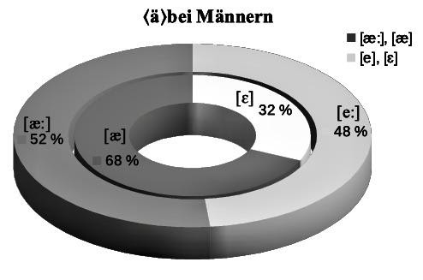
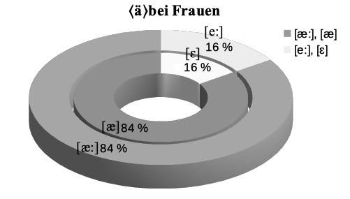
Abbildung (6). Realisierung der /æ/-〈ä〉-Korrespondenz nach Geschlecht

Die weibliche Gruppe zeigt nur 16% Normabweichungen für beide Vokalquantitäten. Die männliche Gruppe weist in beiden Fällen deutlich mehr Normabweichungen auf. Vor allem sticht der höhere Prozentsatz der Normabweichungen der Langvokale (48%) gegenüber denen der Kurzvokalen (32%) heraus. Die Kurzvokale wurden also näher an der Norm produziert. Dieser Unterschied widerspricht der in der Theorie beschriebenen Neutralisierung der Kurzvokale.
Bezüglich des Alters der Nachrichtensprecher*innen ist es in unserem Korpus aufgrund der kleinen Datenmenge schwierig, einen Vergleich anzustellen. Dennoch haben wir hier einen Versuch in diese Richtung unternommen, der natürlich wegen des genannten Grundes unter Vorbehalt betrachtet werden muss. Wir haben die Ergebnisse der jüngsten Nachrichtensprecherin und die des ältesten mit der höchsten Anzahl von 〈ä〉-Vorkommen genommen und miteinander verglichen. Erstere ist Linda Zervakis (geb. 1975) mit 34 〈ä〉-Fällen und letzterer ist Jan Hofer (geb. 1950) mit 25 〈ä〉-Fällen. Folgende Diagramme zeigen diese Ergebnisse in Prozentzahlen.

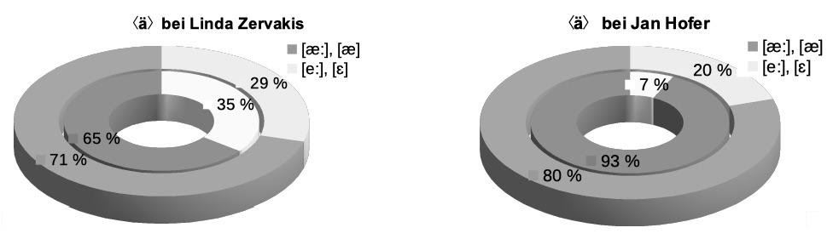
Abbildung (7). Realisierung der /æ/-〈ä〉-Korrespondenz nach Alter

Der Unterschied zwischen diesen zwei Nachrichtensprecher*innen wird nur bei den Kurzvokalen deutlich. Jan Hofer hat 93% der Kurzvokalen als [æ] realisiert und Linda Zervakis nur 65%. Das ergibt einen Unterschied von 28% Prozentpunkten. Die Ergebnisse der Langvokale ist mit den Gesamtergebnissen von allen vergleichbar, sprich 71%. Der Prozentsatz ist bei Linda Zervakis der gleiche wie im Gesamtergebnis, d.i. 71%, und bei Jan Hofer ist er mit 80% neun Prozentpunkte höher. Der ältere Nachrichtensprecher hält sich also in der Realisierung der Langvokale näher an die Korrespondenz.

6. Schlussfolgerungen
Die Gesamtergebnisse bestätigen unsere Hypothese, weil die Nachrichtensprecher*innen sich zwar meistens an die /æ/-〈ä〉-Korrespondenz halten, in einem Bereich zwischen 23% bis 29% Prozent aber nicht. In Anbetracht der Tatsache, dass die untersuchten Sprachproben nicht nur zu einer Domäne gehören, in der man sich am meisten an den Standard annähert, sondern es sich zudem auch noch um nicht frei gesprochene, sondern vorgelesene Texte handelt, sind diese Prozentzahlen sehr hoch. Nicht normkonform wurden ca. ein Viertel aller 〈ä〉-Fälle realisiert. Dies zeigt die Instabilität, die sowohl in Internetforen, als auch in der Fachliteratur beschrieben wird.
Bemerkenswert sind die vergleichbaren Ergebnisse der Kurzvokale. 77% normkonforme 〈ä〉-Realisierung ist ein hoher Prozentsatz dafür, dass diese in der Literatur als neutralisiert gilt. Da einerseits die Klangqualität der Videoaufnahmen nicht optimal ist und diese andererseits durch Hören und nicht mit einem Computerprogramm wahrgenommen wurden, benötigen wir besonders für diese Fälle weitere Untersuchungen.
Ein anderes interessantes Ergebnis liefern die Daten, wenn man die 〈ä〉-Fälle nach Geschlecht unterteilt. in unserem Korpus zeigen die Nachrichtensprecherinnen mehr Nähe zur Standardaussprache als die Nachrichtensprecher. Dies stimmt mit soziolinguistischen Untersuchungen überein, die besagen, dass sich Frauen tendenziell mehr an die Hochsprache halten als Männer, cf. Labov (2001).
Unser Vergleich zwischen einer jüngeren Nachrichtensprecherin und einem älteren hat zwar gezeigt, dass sich der ältere mehr an den Standard hält, aber die Differenz ist nicht signifikant. Dies kann allerdings als Anlass dienen, weitere Untersuchungen zu dieser Fragestellung durchzuführen.
Zusammenfassend lässt sich sagen, dass auch, wenn die /æ/-〈ä〉-Korrespondenz bei Nachrichtensprecher*innen in hohem Maße realisiert wird, der Prozentsatz der Normabweichungen doch die in der Umgangssprache bestehende Instabilität widerspiegelt.

Referenzen
Becker, T. (2012) Einführung in die Phonetik und Phonologie des Deutschen. Darmstadt: WBG.
Becker, T. (1995) Das Vokalsystem der deutschen Standardsprache. Frankfurt am Main, Berlin, Bern, New York, Paris, Wien: Peter Lang.
Burger, H. (2005) Mediensprache. Eine Einführung in Sprache und Kommunikationsformen der Massenmedien (3. völlig neu bearbeitete Auflage). Mit einem Beitrag von Martin Luginbühl. Berlin, New York: Walter de Gruyter.
Eisenberg, P. (2020). Grundriss der deutschen Grammatik. Das Wort (5. aktualisierte und überarbeitete Auflage, unter Mitarbeit von Nanna Fuhrhop). Berlin, Deutschland: Metzler.
Eisenberg, P. (2011). Das Fremdwort im Deutschen. Berlin, New York: De Gruyter.
German Language Stack Exchange. Wie viele Vokale gibt es im Deutschen? [Website] https://german.stackexchange.com/questions/34755/wie-viele-vokale-gibt-es-im-deutschen
Henne, H. (1986). Jugend und ihre Sprache. Darstellung, Materialien, Kritik. Berlin & New York: de Gruyter.
Kelz, H. P. (2001). Das deutsche Lautsystem. In G. Helbig, L. Götze, G. Henrici & H.J. Krumm. (Hrsg.) Deutsch als Fremdsprache. Ein internationales Handbuch. 1. Halbband. (Ss. 152-162). Berlin, New York: Walter de Gruyter.
Kleiner, S., Knögl, R. & Mangold, M. 2015. Das Aussprachewörterbuch. Duden, Band 6. (7. komplett überarbeitete und aktualisierte Auflage) Berlin: Dudenverlag, Institut für Deutsche Sprache.
Kloeppel, P. (2020). Wie eine Nachrichtensendung "gebaut" wird. In A. Buchholz / K. Schupp. (Hrsg.). Fernseh-Journalismus. Ein Handbuch für TV, Video, Web und mobiles Arbeiten. (10. Auflage) (Ss. 187-192). Wiesbaden: Springer VS.
König, W. (1989a). Atlas zur Aussprache des Schriftdeutschen in der Bundesrepublik Deutschland. Band 1: Text. Ismaning: Hueber.
König, W. (1989b). Atlas zur Aussprache des Schriftdeutschen in der Bundesrepublik Deutschland. Band 2: Tabellen und Karten. Ismaning: Hueber.
Labov, W. (2001) Principles of linguistic change. 2. Band. Social Factors. Oxford: Blackwell.
Lingolia Deutsch https://deutsch.lingolia.com/de/rechtschreibung/vokale/e-oder-ae
Lorenz, C. (2014). Zugezogene im Fokus. Sprachkontakterscheinungen im Regiolekt. Tübingen: Narr.
Mihm, A. (2000), Die Rolle der Umgangssprache seit der Mitte des 20. Jahrhunderts. In W. Besch et al. (Hrsg): Sprachgeschichte. Ein Handbuch zur Geschichte der deutschen Sprache und ihrer Erforschung. Teilband 2. 2., (2. vollständig neu bearbeitete und erweiterte Auflage). (Ss. 2107–2137), Berlin, New York: de Gruyter.
Moulton, W.G. (1961). Zur Geschichte des deutschen Vokalsystems. Beiträge zur Geschichte der deutschen Sprache und Literatur; 83: 1-35.
Moulton, W. G. (1956). Syllabic nuclei and final consonant clusters in German. In M. Halle/ H. G. Lunt / H. McLean (Hgg.). For Roman Jakobson. (Ss. 372-381) Den Haag: Mouton.
Pilch, H. (1966). Das Lautsystem der Hochdeutschen Umgangssprache. Zeitschrift für Mundartforschung; 33, 3, 247-266.
Reus, G. (2020). Sprache in den Medien. Wiesbaden: Springer VS.
Rossié, M. 2020. Den eigenen Beitrag lesen. In A. Buchholz / K. Schupp. (Hrsg.). Fernseh-Journalismus. Ein Handbuch für TV, Video, Web und mobiles Arbeiten. (10. Auflage) ( Ss. 95-100). Wiesbaden: Springer VS.
Sanders, W. (1972). Hochdeutsch /ä/ – "Ghostphonem" oder Sprachphänomen? Zeitschrift für Dialektologie und Linguistik; 39, 1, 37-58.
SWR Aktuell, Corona von A bis Z. [Website] https://www.swr.de/swraktuell/rheinland-pfalz/corona-a-bis-z-100.html#D
Tagesschau in 100 Sekunden. (s/f). Sitz in Hamburg [Videoarchiv]. https://www.tagesschau.de/100sekunden/.

Während über die Symbolisierung von /ɛ/ anstelle von /æ/ man diskutieren könnte, ist die verbreitete Verwendung von /ɛ:/ statt /æ:/ in der deutschen Phonologie schlichtweg phonetisch nicht haltbar.
Hier [æ]
Hier /æ/
Hier [æ]
Hier [æ]
Hier [æ]
Hier [æ:]
Hier /æ:/
Hier /e:/ und /æ:/
Hier [æ:]
Hier [æ:]
SWR-Aktuell hat sogar eine Internetseite mit einem Glossar mit Corona-Neologismen entwickelt, das kontinuierlich aktualisiert wird: Crown von A bis Z.
Ähnliches gilt für politische Bildungsstätten und akademische Einrichtungen.
https://www.tagesschau.de/100sekunden/
Zusätzlich zu ihrer Ausbildung ist Tanja Müller, als Schweizerin, sehr gut für diese Aufgabe trainiert, denn in der deutschsprachigen Schweiz wird die Korrespondenz am konsequentesten differenziert, vgl. Duden (2015, S. 65)

